A QS rangsor szerint idén is az SZTE a legjobb magyar egyetem
A legjobb magyar egyetemként végzett a Szegedi Tudományegyetem a Quacquarelli Symonds (QS) frissen megjelent világranglistáján. Az idei értékeléshez a brit cég több változtatást is eszközölt rangsorolási gyakorlatán: új szempontokat vezetett be és módosította egyes indikátorai súlyozását. Az SZTE idén 601-610. helyen végzett a ranglistán, amelyre a Tisza-parti universitas mellett tíz magyar intézmény került fel.
Az egyik legismertebb felsőoktatási tevékenységeket minősítő cég, a brit Quacquarelli Symonds (QS) minden évben elkészíti világranglistáját. Az idei, 20 éves jubileumi rangsor összeállításához a QS több változtatást végzett: új indikátorokat vezetett be és módosította egy-egy értékelési szempontja százalékos súlyozását. Így a nemzetközi ranglista hűen követheti le az elmúlt évek változó felsőoktatási trendjeit, prioritásait, valamint jobban segítheti a leendő hallgatókat, hogy megtalálják a számukra megfelelő intézményeket.
A június 27-én közzétett QS World University Rankings 2024 világranglista szerint továbbra is a Szegedi Tudományegyetem Magyarország legjobb egyeteme. A nemzetközi mezőnyben az SZTE a 601-610. helyen végzett, többek között olyan intézményekkel közösen, mint a londoni Kingston University, az amerikai (philadelphiai) Drexler University vagy az ausztrál Charles Darwin University.
A QS kiválósági rangsora az idei évben hat helyett már kilenc szempont szerint vizsgálta a világ felsőoktatási intézményeit: az akadémiai elismertség (40% helyett idén 30%), a munkaadók visszajelzései (10% helyett 15%), az oktatók és a hallgatók aránya (20% helyett 10%), a tudományos munkák idézettsége (20%), a nemzetközi hallgatók (5%) és a nemzetközi oktatók, kutatók aránya (5%), továbbá – újdonságként – a kutatási együttműködések nemzetközi diverzitása (5%), a végzettek elhelyezkedési aránya és a szakterületükön nagy hatással bíró alumnusok száma (5%), valamint a társadalmi és környezeti fenntarthatóságért tett erőfeszítések (5%) képezték az értékelés alapját.
Az SZTE a lista alapján folyamatosan a legjobb magyar felsőoktatási intézmény, több mint egy évtizede első helyen végez a vizsgált magyarországi egyetemek között.
A teljes felsőoktatási ranglista itt elérhető: QS WUR 2023/2024.
Sajtókapcsolat:
- pr@rekt.u-szeged.hu
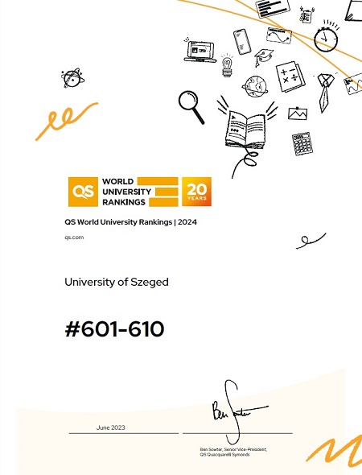 | © Szegedi Tudományegyetem
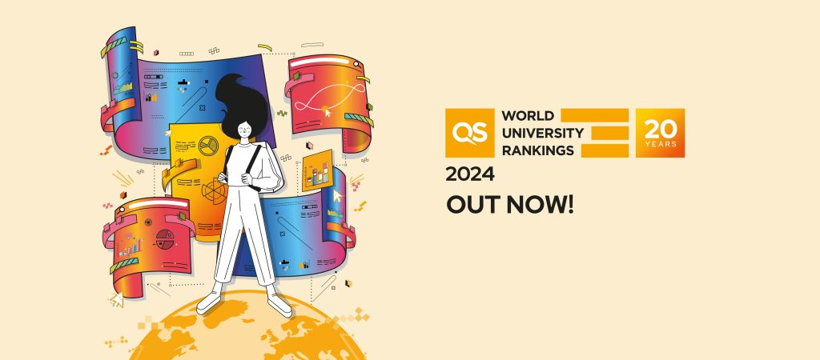 | © Szegedi Tudományegyetem
Eredeti tartalom: Szegedi Tudományegyetem
Továbbította: Helló Sajtó! Üzleti Sajtószolgálat
Ez a sajtóközlemény a következő linken érhető el:

